一 、概述
智能信号隔离器/变送器 是将来自现场等地方的信号，如：温度、电流、电压、电阻等的信号进行采集、放大、线性化等处理后输出隔离的标准工业传输信号。电源/输入/输出之间相互完全电气隔离。用户可以通过上位机软件自主选择输入信号类型及范围，输出信号类型等需要的功能。
二、主要技术指标
●输入信号：输入(详情见选型参考表)
●输入设定：软件设置
●输入阻抗： 电流<50欧姆
电压>1MΩ
毫伏与热偶>10MΩ
●响应时间： 电流输入<20ms
电压输入<200ms
温度输入<0.8S
●配电电压： 20V_{DC}～26V_{DC}
●输出信号： 电流或电压(详情见选型参考表)
●负载电阻： 电流输出要求 负载<500欧
电压输出要求 负载>1MΩ
●温度补偿：±0.5℃
●总 精 度：±0.1％(具体见选型参考表)
●隔离方式：输入／输出／电源 相互隔离
●绝缘电阻：输入／输出／电源≥100MΩ
●绝缘强度：输入／输出(电源)≥1.5KV／1min
●电 源：21V_{DC}～28V_{DC}
●工作条件： 环境温度-10～+55℃ 相对湿度≤95％
●外形尺寸： 单通道：100(W)×115(L)×12.5(H)mm
双通道：100(W)×115(L)×17.5(H)mm
三、系统框图
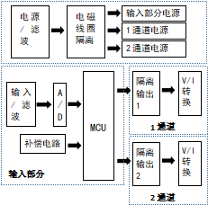
四、输出类型及采集精度
输入分度类型 |  | 量程范围 | 精度
电流  输入 | 4-20mA | 4-20mA | ±0.1%
 | 0-20mA | 0-20mA | ±0.1%
 | -10-10mA | -10-10mA | ±0.1%
 | 0-10mA | 0-10mA | ±0.1%
电压  输入 | 0-5V | 0-5V | ±0.1%
 | 1-5V | 1-5V | ±0.1%
 | 0-10V | 0-10V | ±0.1%
 | 2-10V | 2-10V | ±0.1%
配电 | 配电24V | 4-20mA | ±0.1%
电阻 | 电阻 | 0-4000欧 | ±0.2%±0.5欧
mv | 毫伏 | -50-500mv | ±0.1%±20uV
热电偶 | K | -270-1370 | ±0.1%±0.4℃
 | B | 400-1820 | ±0.2%±1℃
 | T | -270-400 | ±0.2%±0.4℃
 | S | -50-1665 | ±0.2%±0.4℃
 | E | -270-1000 | ±0.1%±0.4℃
 | R | -50-1750 | ±0.2%±0.4℃
 | N | -270-1300 | ±0.2%±0.4℃
 | J | -210-1200 | ±0.2%±0.4℃
 | WNE325 | 0-2315 | ±0.2%±0.4℃
 | WNE526 | 0-2315 | ±0.2%±0.4℃

热电阻 | PT100 | -200-850 | ±0.1%±0.4℃
 | PT10 | -200-850 | ±0.2%±0.4℃
 | PT1000 | -200-850 | ±0.2%±0.4℃
 | CU50 | -50-150 | ±0.2%±0.4℃
 | CU100 | -50-150 | ±0.2%±0.4℃
五、输出类型及精度
输出类型 |  | 量程 | 精度
电流  输出 | 4-20mA | 4-20mA | ±0.1%
 | 0-20mA | 0-20mA | ±0.1%+15uA
 | 20-4mA | 20-4mA | ±0.1%
 | 20-0mA | 20-0mA | ±0.1%+15uA
电压  输出 | 0-10V | 0-10V | ±0.2%+20mv
 | 0-5V | 0-5V | ±0.2%+20mv
 | 1-5V | 1-5V | ±0.2%
 | 2-10V | 2-10V | ±0.2%
备注：输出精度后面的附加的误差为零点的误差
六、壳体要求
采用KFME1250壳体
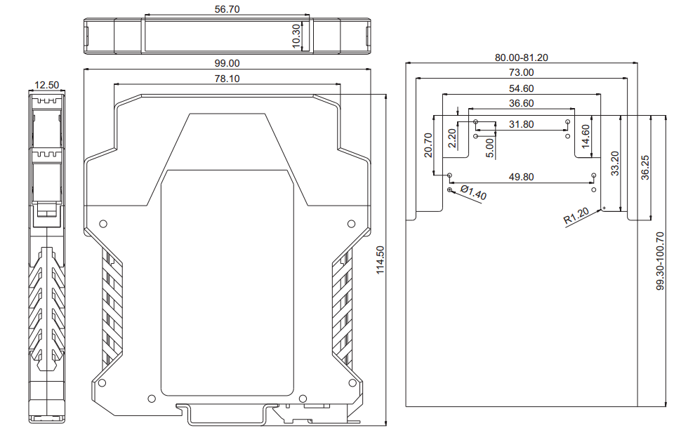
七、交付要求：
提供：1.原理图。
2.PCB图纸。
3.元件表
4.配置软件
5.源代码。
交付与付款流程可协商.

